**FORMATO PARA EL DESARROLLO DE COMPONENTE FORMATIVO**

| PROGRAMA DE FORMACIÓN | English Does Work - Level 10 |
| --- | --- |

| COMPETENCIA | 240202501- Interactuar en lengua inglesa de forma oral y escrita dentro de contextos sociales y laborales según los criterios establecidos por el marco común europeo de referencia para las lenguas. | RESULTADOS DE APRENDIZAJE | 240202501-01 - Relatar situaciones personales y laborales haciendo uso de funciones lingüísticas para indicar futuro en el pasado.  240202501-03 - Hablar de planes personales y laborales que tendrán lugar en el futuro conforme a la función lingüística que quiere usar el emisor. |
| --- | --- | --- | --- |

| NÚMERO DEL COMPONENTE FORMATIVO | CF01 |
| --- | --- |
| NOMBRE DEL COMPONENTE FORMATIVO | *How is going to be everything like? /* ¿Cómo va a ser todo? |
| BREVE DESCRIPCIÓN | *This component is going to be the introduction to the conditionals and the use of modal verbs to talk about regrets and situations that people wish would have not happened. The type of vocabulary studied will be related to social and work plans. The review of the ways to express opinion and linkers to join sentences will also be worked.*  Este componente será la introducción a los condicionales y el uso de verbos modales para hablar sobre arrepentimientos y situaciones que la gente desearía que no hubieran sucedido. El tipo de vocabulario estudiado estará relacionado con los planes sociales y laborales. También se trabajará la revisión de las formas de expresar opinión y los enlazadores para unir oraciones. |
| PALABRAS CLAVE | *conditionals, linkers, modal, regrets, verbs* |

| ÁREA OCUPACIONAL | 4 - Ciencias sociales, educación, servicios gubernamentales y religión. |
| --- | --- |
| IDIOMA | Inglés / Español |

1. **TABLA DE CONTENIDOS**

**Introducción**

**1. *Regrets***

1.1 *Third conditional*

1.2 *Modal verbs in the past (should have, could have, might have, must have, have to)*

1.3 *Expressions to indicate the future in the past tense (was / were supposed to / was / were going to)*

**2. *Personal and work plans***

2.1 *Sequence linkers*

2.2 *Expressing opinion*

1. **INTRODUCCIÓN**

Es importante que los condicionales y los verbos modales puedan usarse para hablar sobre arrepentimientos y situaciones que la gente desearía que no hubieran sucedido. Partiendo de lo anterior, le damos la bienvenida al estudio de este componente formativo, y para comenzar, se le invita a explorar el video que se presenta a continuación:

| **CF01_video motion_introduccion** |
| --- |

Si desea practicar, el siguiente PDF presenta los textos del video anterior, tanto en inglés como en español.

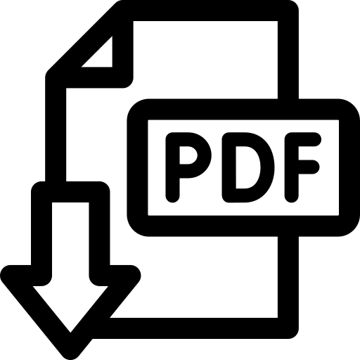

1. **DESARROLLO DE CONTENIDOS**
2. ***Regrets***

*When we want to use conditionals to talk about what will happen, what could happen, what we would like to happen or what did not happen at a given time, it is mandatory to articulate two sentences. Let's see some examples considering the real conditionals worked in previous courses as well:*

Cuando queremos usar condicionales para hablar de lo que va a pasar, lo que podría pasar, lo que nos gustaría que pasara o lo que no pasó en un momento dado, es obligatorio articular dos oraciones. Veamos algunos ejemplos considerando también los condicionales reales trabajados en cursos anteriores:

| **CF01_1_slide_diapositivas_conditionals** |
| --- |

*After that, we have a context around the conditionals; however, to remember, the third conditional is used to imagine how the past could have been different.*

Después de eso, tenemos un contexto en torno a los condicionales; sin embargo, para recordar, el tercer condicional se usa para imaginar cómo el pasado podría haber sido diferente.

**1.1 *Third conditional***

*The third conditional is used to talk about situations of the past that did not occur, but we fantasize about what could have happened. In order to do that, it is necessary to use two elements, as in all the conditionals: the condition, in this case we need the past perfect, and to show the result, we use the expression “would have” plus the verb in past participle.*

**Figure 1**

*Third conditional structure*

| *If* | *Past perfect,* | *Perfect conditional* |
| --- | --- | --- |
|  | | *would / would not + have + past participle* |

*Note. Third conditional usage for imaginary situations in the past*

El tercer condicional se utiliza para hablar de situaciones del pasado que no ocurrieron, pero fantaseamos con lo que podría haber ocurrido. Para ello, es necesario utilizar dos elementos, como en todos los condicionales: la condición, en este caso necesitamos el pasado perfecto, y para mostrar el resultado, utilizamos la expresión *"would have"* más el verbo en participio pasado.

*Third conditional can be written in positive and negative sentences. Let’s see some examples:*

El tercer condicional se puede escribir en oraciones positivas y negativas. Veamos algunos ejemplos:

| **CF01_1_carrusel_tarjetas_examples third conditional** |
| --- |

**1.2 *Modal verbs in the past (should have, could have, might have, must have, have to)***

*The modal verbs in the past are the ones we use to express different meanings in the past. These modal verbs can be combined with the present perfect (verb have + past participle of the main verb of the sentence) to refer to something that has already happened and we regret it happened or we did not do something to avoid it. In this component, we focus on the following modals:*

Los modales en pasado (o “*past modals*”) son los modales que usamos para expresar diferentes significados en pasado. Estos verbos modales se pueden combinar con el presente perfecto (verbo *have* + participio pasado del verbo principal de la oración) para referirse a algo que ya pasó y nos arrepentimos de que pasó o no hicimos algo para evitarlo. En este componente, nos enfocamos en los siguientes modales:

| **CF01_1.2_tabs_horizontales_modals verbs** |
| --- |

**1.3 *Expressions to indicate the future in the past tense (was/were supposed to / was/were going to)***

*To express an action in the past that was meant to do in the future, we can use expressions such as “was supposed to” and “were supposed to”; it is sometimes clear to post the result of the action, for instance: “I was supposed to come on time, but I did not.” “They were supposed to do it once, but it took them more than three times.” Now we are going to learn some of these expressions:*

Para expresar una acción en el pasado que se suponía que se debía hacer en el futuro, podemos usar expresiones como *“was supposed to”* y *“were supposed to”*; a veces es claro publicar el resultado de la acción, por ejemplo: *“I was supposed to come on time, but I did not.”* (“Se suponía que debía venir a tiempo, pero no lo hice”), *“They were supposed to do it once, but it took them more than three times*.” (“Se suponía que lo harían una vez, pero les tomó más de tres veces”). Ahora vamos a aprender algunas de estas expresiones:

| **CF01_1.3_tabs_verticales_Expressions to indicate the future** |
| --- |

*Now, we are going to practice. Listen to each audio, then complete the missing word. Review again if it is necessary. Let’s go:*

Ahora, vamos a practicar. Escuche cada audio, luego complete la palabra que falta. Vuelva a revisar si es necesario. Vamos:

| **CF01_1_actividad didactica dialogo_regrets** |
| --- |

1. ***Personal and work plans***

*To talk about personal and work life, it is mandatory to know personal pronouns, verbs, and how to conjugate them. It is also important to improve using the vocabulary that allows us to improve our “speaking” that, together with some linkers and complements, are part of proper management and command of English. Below is a vocabulary to improve your speaking. Listen, read, and practice with your classmates.*

Para hablar de la vida personal y laboral, es obligatorio saber los pronombres personales, los verbos y cómo conjugarlos. También es importante mejorar el uso del vocabulario que nos permita mejorar nuestro “hablar” que, junto con algunos enlazadores y complementos, forman parte del buen manejo y dominio del inglés. A continuación, se muestra un vocabulario para mejorar su habla. Escuche, lea y practique con sus compañeros.

| **CF01_2_slide_diapositivas_titulos_Personal and work life** |
| --- |

**2.1. *Sequence linkers***

*Connectors are terms or expressions that join words, ideas, phrases, sentences, and paragraphs together. Their use is necessary, because through them a more fluid, organized, and coherent writing is established, which favors the good performance of a reading and an effective understanding of the texts. The connectors have a classifying function and with the proper use of them a correct connection between the different ideas is given. The connectors can be simple (those formed by a single word) and compound (those formed by two or more terms). Now we have a list of 37 sequence connectors. Let’s see:*

Los conectores son términos o expresiones que unen palabras, ideas, frases, oraciones y párrafos entre sí. Su uso es necesario, pues por medio de ellos se establece una redacción más fluida, organizada y coherente, lo que favorece la buena realización de una lectura y una eficaz comprensión de los textos. Los conectores presentan una función clasificadora y, con la utilización adecuada de ellos, se da una correcta conexión entre las diferentes ideas. Los conectores pueden ser simples (aquellos formados por una sola palabra) o compuestos (aquellos conformados por dos o más términos). Ahora tenemos una lista de 37 conectores de secuencia. Veamos:

| **CF01_2.1_carrusel_tarjetas_Sequence linkers** |
| --- |

**2.2 *Expressing opinion***

*Knowing how to express your opinion in English is valuable whether you are speaking or writing. We will look at phrases suitable in everyday speech and some types of writing in order to give our opinion based on a topic. Some of them are:*

Saber cómo expresar su opinión en inglés es valioso, sea que esté hablando o escribiendo. Veremos frases adecuadas en el habla cotidiana y algunos tipos de escritura para dar nuestra opinión con base en un tema. Algunas de ellas son:

| **CF01_2.2_rutas_expressing opinion** |
| --- |

*In the last part, you will find some examples of personal and work plans:*

En la última parte, encontrará algunos ejemplos de planes personales y de trabajo:

| **CF02_2_actividad didáctica dialogo_personal and work plans** |
| --- |

1. **SÍNTESIS**

*In this component, we were able to practice on real and unreal situations created with conditionals, some of them became regrets just by the fact that they combined a sentence in past perfect and the second one using the structure “would have” + verb in past participle. We also practiced the third conditional with modal verbs such as: should have, could have, might have, must have and have to. To express the future in past tenses, we used was/were supposed to / was/were going to. Now, in terms of vocabulary, we learnt the typical expressions to talk about personal and work plans. All of the previous information was worked with sequence linkers and expressions to express opinion.*

En este componente, pudimos practicar sobre situaciones reales e irreales creadas con condicionales, algunas de ellas se convirtieron en arrepentimientos solo por el hecho de combinar una oración en pretérito perfecto y la segunda usando la estructura “*would* *have*” + verbo en participio pasado. También practicamos el tercer condicional con verbos modales como: *should have, could have, might have, must have* y *have to*. Para expresar el futuro en tiempos pasados, usamos *was/were supposed to / was/were going to*. Ahora, en cuanto al vocabulario, aprendimos las expresiones típicas para hablar de planes personales y de trabajo. Toda la información anterior se trabajó con conectores de secuencia y expresiones para expresar opinión.

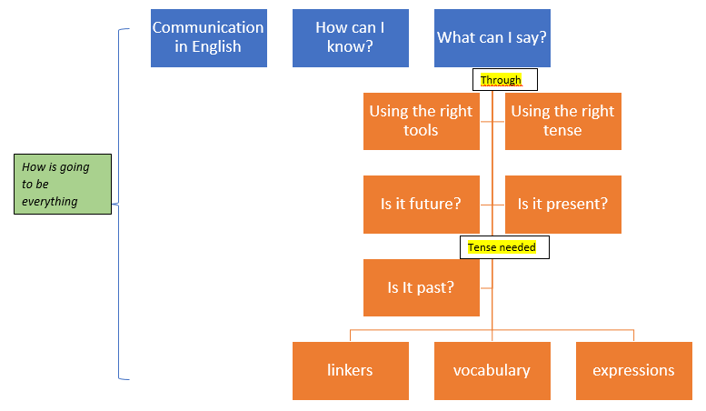

1. **ACTIVIDADES DIDÁCTICAS**

| **CF01_actividad_didactica_completar_espacios_condicionales** |
| --- |

| **CF01_actividad_didactica_cuestionario_final** |
| --- |

1. **MATERIAL COMPLEMENTARIO**

| **Tema** | **Referencia APA del Material** | **Tipo de material**  **(Video, capítulo de libro, artículo, otro)** | **Enlace del Recurso o**  **Archivo del documento o material** |
| --- | --- | --- | --- |
| *Regrets* | Kempson, R. (1988). Grammar and conversational principles. *Linguistics: the Cambridge survey, 2*, p.139-163. | Artículo | <https://eric.ed.gov/?id=EJ1287782> |
| *Third conditional* | Kusumawardani, S. y Mardiyani, E. (2018). The correlation between English grammar competence and speaking fluency. *PROJECT (Professional Journal of English Education), 1*(6), p.724-733. | Artículo | <https://pdfs.semanticscholar.org/acc1/6c52ae72a642de3f0b2c2e232d5fe7ec6f7c.pdf> |
| *Modal verbs in the past (should have, could have, might have, must have, have to)* | Mindt, D. (1995). *An empirical grammar of the English verb: Modal verbs.* Cornelsen. | Artículo | <https://tesl-ej.org/wordpress/issues/volume3/ej09/ej09r11/> |
| *Expressions to indicate the future in the past tense (was / were supposed to / was / were going to).* | Carter, R. y McCarthy, M. (2017). Spoken grammar: Where are we and where are we going? *Applied linguistics, 38*(1), p. 1-20. | Artículo | <https://academic.oup.com/applij/article/38/1/1/2951515?login=true> |
| *Personal and work plans* | Harrison, J. (2015). The English grammar profile. *English Profile in Practice, English Profile Studies, 5*, p. 28-48. | Libro | <https://books.google.com.co/books?id=Uh1EBgAAQBAJ&pg=PA28&hl=es&source=gbs_toc_r&cad=4#v=onepage&q&f=false> |
| *Sequence linkers* | Yaccob, N. y Yunus, M. (2019). Language Games in Teaching and Learning English Grammar: A Literature Review. *Arab World English Journal, 10*(1), p. 209-217. | Artículo | <https://papers.ssrn.com/sol3/papers.cfm?abstract_id=3367576> |
| *Expressing opinion* | English, L. (2019). *How to Express Your Opinion in English*. VOA. | Web | <https://learningenglish.voanews.com/a/how-to-express-your-opinions-in-english/4755937.html> |

1. **GLOSARIO**

| TÉRMINO | SIGNIFICADO |
| --- | --- |
| *Conditionals* / Condicionales: | oraciones que demuestran una condición, casi siempre contienen la palabra *if.* |
| *Linkers* / Conectores: | palabras que conectan dos o más oraciones para tener sentido. |
| *Modal verbs*/ Verbos modales: | modo gramatical usado para enfatizar el carácter de una oración, la función de la misma. Usualmente, se escribe antes del verbo, por esto se le llama verbo auxiliar. |
| *Real situations vs. unreal situations* / Situaciones reales *vs.* situaciones irreales: | situaciones que se relacionan en la gramática inglesa con los condicionales cero, uno y dos o, en algunos casos, uno, dos y tres. |
| *Time expressions* / Expresiones de tiempo: | son expresiones que nos dan información sobre el tiempo en que sucede algo y se emplean para hablar del momento en que se realiza una acción. |

1. **REFERENCIAS BIBLIOGRÁFICAS**

Hashemi, L. y Murphy, R. (2004). *English Grammar in Use.* *Supplementary exercises.* Cambridge. <https://www.bostonschool.it/pdf/4_English_Grammar_in_Use_-_Supplementary_Exerc.pdf>

Hewings, M. (2013). *Advanced grammar in use with answers: A self-study reference and practice book for advanced learners of English*. Cambridge University Press. <https://catalogosiidca.csuca.org/Record/CR.UNA01000304684>

Murphy, R., Viney, B. y Craven, M. (2004). *English Grammar In Use with Answers and CD ROM: A Self-study Reference and Practice Book for Intermediate Students of English (Vol. 1)*. Cambridge University Press. <https://fama.us.es/permalink/34CBUA_US/18mroog/alma991008549369704987>

1. **CONTROL DEL DOCUMENTO**

|  | **Nombre** | **Cargo** | **Dependencia** | **Fecha** |
| --- | --- | --- | --- | --- |
| **Autor(es)** | Edith Grande | Experta Temática | Regional Distrito Capital - Centro para la Industria de la Comunicación Gráfica. | Octubre de 2022 |
| Óscar Absalón Guevara | Diseñador Instruccional | Regional Santander - Centro de la Industria, la Empresa y los Servicios – CIES. | Octubre de 2022 |
| Ana Catalina Córdoba Sus | Asesora Metodológica | Regional Distrito Capital – Centro de Diseño y Metrología. | Octubre de 2022 |
| Rafael Neftalí Lizcano Reyes | Responsable Equipo de Desarrollo Curricular | Regional Santander - Centro Industrial del Diseño y la Manufactura. | Octubre de 2022 |
| Darío González | Corrector de Estilo | Regional Distrito Capital – Centro de Diseño y Metrología. | Octubre de 2022 |

1. **CONTROL DE CAMBIOS**

|  | Nombre | Cargo | Dependencia | Fecha | Razón del cambio |
| --- | --- | --- | --- | --- | --- |
| Autor(es) |  |  |  |  |  |